西南交通大学2013－2014学年第(2)学期考试试卷
班 级 学 号 姓 名
密封装订线 密封装订线 密封装订线
课程代码 3122400 课程名称 信号与系统A 考试时间 120分钟

题号 | 一 | 二 | 三 | 四 | 五 | 六 | 七 | 八 | 九 | 十 | 总成绩
得分

阅卷教师签字：
一、选择题：（20分）
本题共10个小题，每题回答正确得2分，否则得零分。每小题所给答案中只有一个是正确的。
1．已知若序列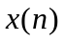的Z变换为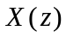，则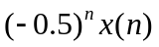的Z变换为（ D ）
（A）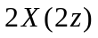 （B）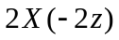 （C）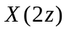 （D）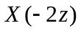
2.积分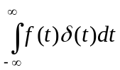的结果为( A )
（A）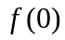 （B） （C）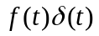 （D）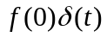
3．某信号的频谱密度函数为则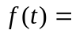（ B ）
（A）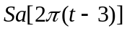 （B）2
（C）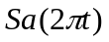 （D）2
4. 已知周期电流i(t)=1+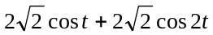，则该电流信号的平均功率P_{T}为 （B ）
（A）17W （B）9W （C）4W （D）10W
5.一个因果、稳定的离散时间系统函数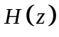的极点必定在z平面的（ D ）。
（A）单位圆以外 （B）实轴上（C）左半平面（D）单位圆以内

6.如果一连续时间系统的系统H(s)只有一对在虚轴上的共轭极点,则它的h(t)应是（ D ）。
（A）指数增长信号 （B）指数衰减振荡信号
（C）常数 （D）等幅振荡信号
7. 理想低通滤波器一定是（ B ）
（A）稳定的物理可实现系统 （B）稳定的物理不可实现系统
（C）不稳定的物理可实现系统 （D）不稳定的物理不可实现系统

8．欲使信号通过系统后只产生相位变化，则该系统一定是（ C ）
（A）高通滤波网络 （B）带通滤波网络 （C）全通网络 （D）最小相移网络
9．某系统的系统函数为H（s），若同时存在频响函数H（jω），则该系统必须满足条件（ C ）
（A）时不变系统 （B）因果系统
（C）稳定系统 （D）线性系统
- 设一个矩形脉冲的面积为S，则矩形脉冲的傅里叶变换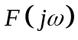在原点处的函数值
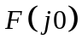等于( D )
（A）S／2 （B）S／3 （C）S／4 （D）S

二、（14分）计算题
1.已知的波形图如图所示，画出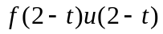的波形。
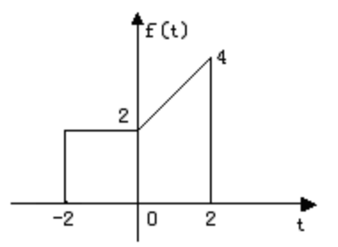 [答案：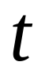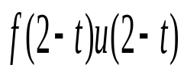
2
0
4
2

2.如题图所示LTI系统，由几个子系统组合而成，各子系统的冲激响应分别为：
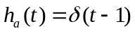，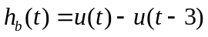
求：复合系统的冲激响应。
f(t)
y(t)
h_{a}(t)
h_{a}(t)

h_{a}(t)

h_{b}(t)

[答案：]

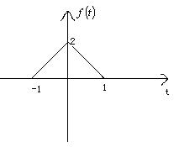
三、（10分）如图所示信号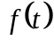，其傅里叶变换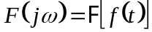，不计算傅里
叶变换，利用定义和性质求：
（1） 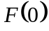
（2）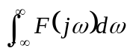
解：（1）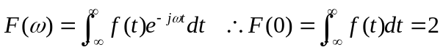
（2） 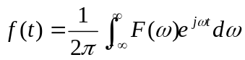 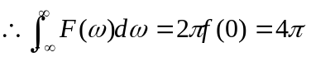
四、（10分）图（a）所示系统，其中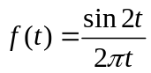，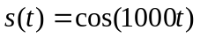，系统中理想带通滤波器的频率响应如图（b）所示，其相频特性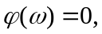求输出信号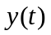。
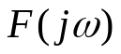
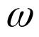
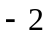

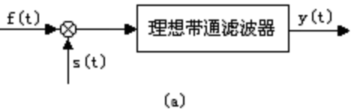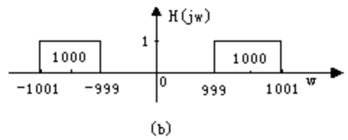

解：带通滤波器的输入频谱：

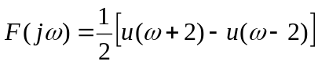

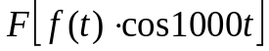
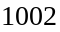
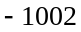
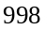
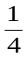
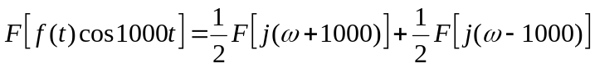

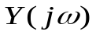
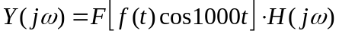

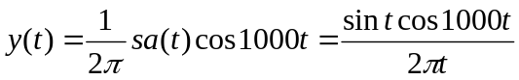 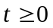]

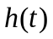
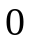
五、（16分）已知LTI系统框图如图（a），输入信号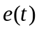的时域波形如图（b），子系统的冲激响应波形如图(c)所示，信号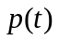的频谱为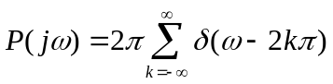。
图(c)
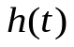
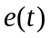
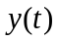
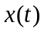
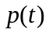
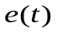
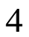
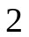
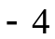
图(a)
图(b)

试求：（1） 的时域表达式，并画出频谱图和时域波形；
（2）求出的表达式并画出的时域波形；
（3） 求输出响应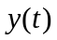并画出时域波形。
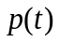
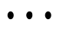
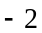
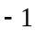
（4） 子系统是否是物理可实现的？为什么？请叙述理由；
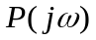
解：（1）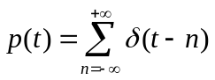

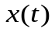
- 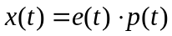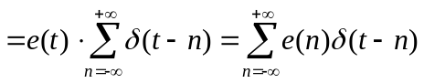

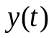
（3）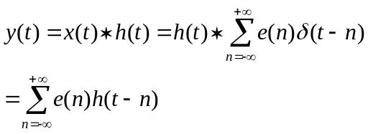

（4）是因果信号，所以子系统是物理可实现的。

- （16分）某因果LTI最小相位系统的系统函数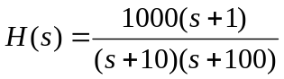。已知输入信号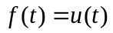，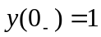，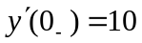，试求以下问题：
- 求出系统的微分方程；
- 系统的零输入响应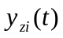、零状态响应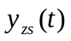和全响应；
- 说明全响应中哪些是自由响应分量，哪些是受迫响应分量；
- 画出系统的直接型实现的模拟框图；
解：（1）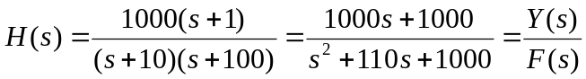
（2）
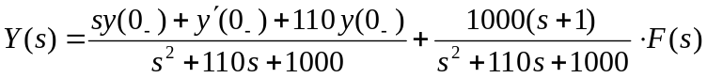

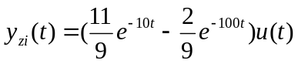
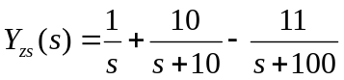
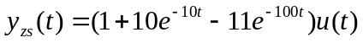
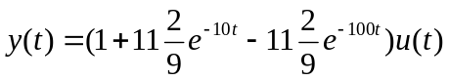
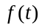
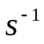
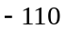
- 自由响应：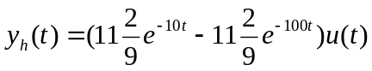
受迫响应：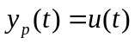
（4）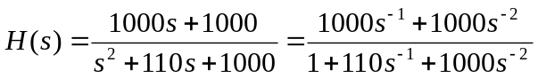

七、（14分）有一LTI系统，其输入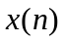和输出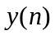由方框图所示，求：
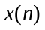
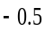
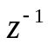
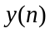
- 系统函数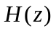表达式；
- 若要求系统因果稳定，确定的取值范围；
- 若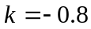，求因果系统的单位冲激响应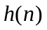；
- 求关联和的差分方程；
解:(1）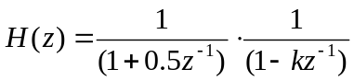
- 极点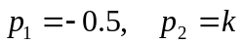，若因果稳定，极点在单位圆内，则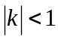
- 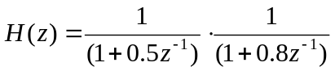，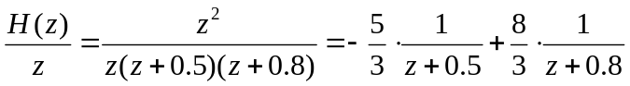
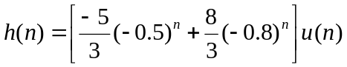
（4）